Réseaux Informatiques

ROUTAGE
IP

-- A.C. –
input.doc
31/07/2026 31/07/2026
Angers
AFPA Centre d'Angers 6, rue G. Lekeu BP 448 Angers 49004 Cedex01

Table des matières

I - Le routage IP 1
I-A- Concepts 1
I-B- Les routeurs 2
I-C- Types de routage 3
I-C-a- Routage direct 3
I-C-b- Routage Indirect 3
I-D- Tables de routage 4
I-E- Sous-réseaux 5
I-F- Masques de sous-réseaux 6
I-G- Surréseaux et CIDR 7
I-G-a- Masque 7
I-G-b- CIDR 7
II - Les protocoles de routage 8
I-H- Systèmes autonomes 8
I-I- Algorithmes de routage 8
I-I-a- Vecteur de distance 8
I-I-b- Etat de lien 9
I-J- Protocoles de routage 9
I-J-a- RIP 9
I-J-b- IGRP 9
I-J-c- OSPF 9

Routage IP

Le routage est la fonction qui permet en utilisant un protocole spécifique et un système d'adressage approprié de véhiculer des données sur un internet sans tenir compte du type physique du réseau. Cette fonction est située au niveau de la couche 3 du modèle de l'OSI. Pour passer d'un réseau à l'autre, on utilise un routeur.
Le routeur peut être mono-protocole, c'est-à-dire qu'il ne sait commuter que les paquets correspondant à un seul protocole.
Si le routeur est multiprotocole, il est capable de router des paquets de différents protocoles. Par exemple, IP et IPX.
Un même routeur peut être routeur mono ou multiprotocole suivant le logiciel installé.

Le routage IP

Concepts
Les routeurs comportent au minimum deux interfaces physiques. Le routage se fait au niveau 3. Lorsqu'un paquet arrive sur une interface à l'intérieur d'une trame correspondant au type de réseau physique, le logiciel de routage regarde l'adresse de destination, consulte les tables de routage et dirige le paquet vers le port correspondant au réseau de destination. Le paquet est encapsulé dans une nouvelle trame.

A
B
C
D
E
Hôte 1
Hôte 2
Application
Présentation
Session
Transport
Réseau
Liaison
Physique
Application
Présentation
Session
Transport
Réseau
Liaison
Physique
Réseau
Liaison
Physique
Réseau
Liaison
Physique
Réseau
Liaison
Physique
Réseau
Liaison
Physique
A
D
E
C
Hôte 1
Hôte 2

Figure 1 : Couches mises en oeuvre pour le routage entre 2 ordinateurs.

Carte série synchrone pour connexion à des WAN (LS numérique)
Routeur IPX et IP

Ethernet
Tables de routage

Carte série RNIS
Paquet IPX ou IP

Carte LAN Token-Ring
Logiciel de routage
Ethernet

Paquet IPX ou IP
Token-Ring
Autant de tables de routage que de protocoles routés.

Carte Ethernet

Figure I-2 : Routeur.

Les routeurs
Les routeurs peuvent être :
- des boîtiers dédiés possédant plusieurs interfaces correspondant à des types de réseaux différents ou identiques. Par exemple les routeurs CISCO ou Nortel. Chaque routeur possède son propre système d'exploitation. Le système d'exploitation des routeurs CISCO est appelé IOS.
Prises WAN série
Prise LAN Ethernet
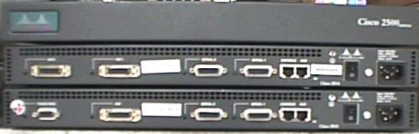

Prises WAN série
Prise LAN Token-Ring

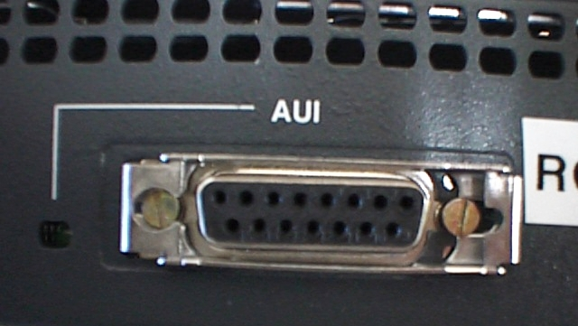
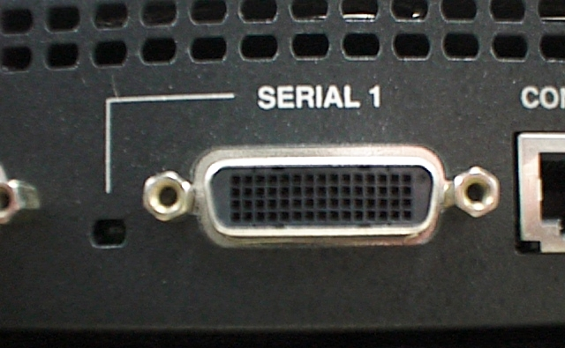
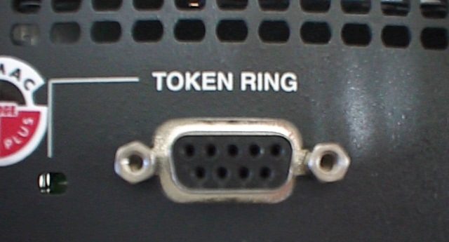
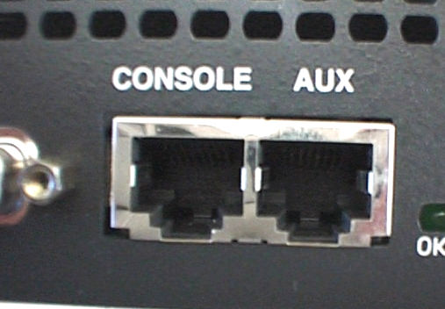

Figure I-3 : Routeurs Cisco série 25xx.
- la fonction routage peut aussi être implémentée dans les serveurs travaillant avec des systèmes d'exploitation comme Unix, NT ou NetWare.
Les routeurs doivent être configurés manuellement ou en chargeant un fichier de configuration. Il faut au minimum entrer les adresses IP et les masques de sous-réseaux des interfaces du routeur.
La configuration des routeurs se fera :
- par un terminal connecté sur le port console.
- par Telnet en utilisant le réseau.
- par un logiciel propriétaire en réseau s'appuyant sur SNMP.
- dans certains cas, un petit serveur Web est implémenté dans le routeur et on utilise un navigateur pour la configuration.

Protocoles de routage
RIP
IGRP
OSPF

Telnet
SNMP
Interface
réseau
Interface
réseau
Interface
réseau
Interface
réseau
Routage IP
Tables de routage
Gestion du routeur
Console
Web
Physique

Réseau

Liaison

Figure I-4 : Structure d'un routeur.

Routeur
Cisco
Port Console
Interface
réseau
Interface
réseau
RTC
Port Aux.
Serveur TFTP
Console SNMP
Telnet
Navigateur
Web
Gestion du routeur
Console
Telnet
Web
SNMP

Figure 5 : Différents moyens de gestion du routeur Cisco.

Types de routage

Routage direct
Le routage direct est la transmission d’un datagramme d’une station à une autre à l’intérieur d’un même réseau.
00 80 45 56 96 23
Jupiter
Apollon
126.0.25.36
126.0.25.75
00 80 45 3F DA EE
En-tête
IP
En-tête Ethernet
Data
00 80 45 3F DA EE
126.0.25.75
L’adresse MAC de destination est celle du nœud de destination.

Figure I-6 : Routage direct ; Exemple.
Lorsque la couche IP reçoit les données à transmettre, elle cherche dans la table de routage si la station de destination est sur le même réseau ou si le datagramme doit transiter par un routeur. Dans l'exemple, la machine destination étant sur le même réseau, le datagramme est passé à la couche liaison qui utilise ARP pour trouver l'adresse physique de destination et l'incorpore dans l'en-tête Ethernet.

Routage Indirect
Le routage indirect fait apparaître la notion de routeur. Quand un datagramme IP est envoyé d’un réseau vers un autre réseau, les parties “réseau” des adresses IP source (125) et destination (126) sont différentes. Dans ce cas, la station émettrice envoie le paquet au routeur qui relie les 2 réseaux en utilisant l’adresse physique de ce dernier. Le routeur utilise l’adresse IP pour reconnaître le réseau et la station auxquels il doit envoyer ce paquet. Chaque routeur possède pour chacun des réseaux sur lequel il est connecté, une cache ARP entre les adresses IP et les adresses Physiques.
193.252.36.1.36
Réseau 193.252.36
00 50 23 45 AF BD
E1
Table de routage du routeur
@IP Rés dest | Interface
125.0.0.0 | E0
126.0.0.0 | E0
193.252.36.0 | E1

Apollon
En-tête
IP
En-tête Ethernet
Data

ROUTEUR

00 50 23 45 AF BD
126.0.25.75
126.0.25.36
126.0.25.75
00 80 45 3F DA EE
00 80 45 3F DA EE
E0
Réseau 126
00 80 45 AB 46 FA
126.0.25.223
E1
Table de routage Venus
@IP Rés dest | Interface
125.0.0.0 | E0
126.0.0.0 | E1
193.252.36.0 | E1

Vénus
En-tête
IP
En-tête Ethernet
Data

125.0.1.220
126.0.25.75
00 80 45 56 96 23
Réseau 125
00 80 45 65 96 23
E0

L’adresse MAC de destination est celle du routeur.
Soleil
Uranus

00 80 45 FD 0A AA
125.0.1.12
125.0.1.10
00 80 45 3F BF DA

Figure I-7 : Routage sur un internet.

Le routeur est l'ordinateur Vénus. Il comporte 2 cartes réseau, donc 2 adresses MAC et 2 adresses IP correspondant à des numéros de réseaux différents.
Si la machine Soleil veut envoyer un datagramme IP vers la machine Apollon, la couche IP recherche l'adresse IP de destination dans la table de routage et détermine le routeur auquel il faut transmettre le paquet.
Le processus suivant est utilisé :
- recherche de l'adresse IP destination complète, si elle existe dans la table, pour déterminer l'adresse du prochain routeur sur le chemin emprunté pour atteindre la destination.
- si l'adresse complète n'est pas trouvée, la couche IP essaye d'utiliser l'adresse réseau destination (126) et le routeur correspondant.
- si l'adresse réseau destination n'est pas non plus trouvée dans la table, IP utilise l'adresse du routeur par défaut (125.0.1.220).

- En utilisant le contenu du cache ARP présent dans Soleil, la couche IP insère le datagramme dans une trame Ethernet avec comme adresse destination MAC celle du routeur Vénus connectée au réseau 125 (00 80 45 56 96 23). L'adresse de destination IP est celle d’Apollon. Dans le routeur, IP analyse l'adresse de destination IP. Après consultation de la table de routage et du cache ARP, une trame Ethernet avec l'adresse MAC d'Apollon (00 80 45 3F DA EE) est envoyée sur le réseau 126 avec comme adresse de destination IP 126.0.25.75.

Tables de routage
La table de routage contient une liste de réseaux, de masque, d'hôtes de destination et parfois le nombre de sauts (routeurs) avant d'atteindre la destination. Elle contient des informations pour indiquer le chemin le plus approprié pour atteindre l'hôte de destination.
Il existe 2 types de table de routage:
- Les tables de routage statiques. Elles sont générées manuellement par l'administrateur réseau.
- Les tables de routage dynamiques. Elles sont mises à jour en permanence par des informations véhiculées par des protocoles spécifiques nommés protocoles de routage tels RIP ou OSFP.
Tous les ordinateurs travaillant en TCP/IP, même s'ils n'ont qu'une interface réseau, comportent une table de routage.
La table de routage ci-dessous correspond à une station de travail TCP/IP connectée à un LAN (125) en permanence et à Internet par l'intermédiaire du RTC (164.138.94.116).

C:\>route print
===========================================================================
Liste d'Interfaces
0x1 ........................... MS TCP Loopback interface
0x2 ...00 a0 24 a6 d1 22 ...... 3Com 3C90x Ethernet Adapter
0x3 ...00 00 00 00 00 00 ...... NdisWan Adapter
===========================================================================
===========================================================================
Itinéraires actifs :
Destination réseau Masque réseau Adr. passerelle Adr. interface Métrique
0.0.0.0 0.0.0.0 125.0.0.2 125.0.0.1 2
125.0.0.0 255.0.0.0 125.0.0.1 125.0.0.1 2
125.0.0.1 255.255.255.255 127.0.0.1 127.0.0.1 1
125.255.255.255 255.255.255.255 125.0.0.1 125.0.0.1 1
127.0.0.0 255.0.0.0 127.0.0.1 127.0.0.1 1
164.138.0.0 255.255.0.0 164.138.94.116 164.138.94.116 1
164.138.94.116 255.255.255.255 127.0.0.1 127.0.0.1 1
224.0.0.0 224.0.0.0 125.0.0.1 125.0.0.1 1
224.0.0.0 224.0.0.0 164.138.94.116 164.138.94.116 1
255.255.255.255 255.255.255.255 125.0.0.1 125.0.0.1 1
===========================================================================

Figure I-8 : Table de routage dans une station IP.
La table est lue en commençant par la fin. On y trouve en effet les masques les moins restrictifs. L'avant dernière ligne indique que toutes les adresses de réseau commençant par 224 doivent être dirigées vers l'interface 164.138.94.116, qui est l'adresse de l'interface série servant de passerelle (routeur) pour aller vers Internet. Cette adresse a été pourvue par le serveur DHCP du fournisseur de services Internet.
La deuxième ligne du tableau indique que toutes les adresses commençant par 125 doivent être dirigées vers le réseau 125, par l'interface dont l'adresse IP est 125.0.0.1.
La première ligne indique que pour toutes les autres adresses, il faut utiliser l'interface 125.0.0.1 et envoyer les paquets vers le routeur dont l'adresse est 125.0.0.2.
La table de routage suivante est issue d'un routeur Cisco possédant deux interfaces Ethernet nommées Ethernet0 et Ethernet1, ainsi que 2 interfaces série nommées serial0 et serial1.

R1#sh ip route
Codes: C - connected, S - static, I - IGRP, R - RIP, M - mobile, B - BGP
D - EIGRP, EX - EIGRP external, O - OSPF, IA - OSPF inter area
N1 - OSPF NSSA external type 1, N2 - OSPF NSSA external type 2
E1 - OSPF external type 1, E2 - OSPF external type 2, E - EGP
i - IS-IS, L1 - IS-IS level-1, L2 - IS-IS level-2, * - candidate default
U - per-user static route, o - ODR

Gateway of last resort is not set

C 200.1.1.0/24 is directly connected, Serial0
C 124.0.0.0/8 is directly connected, Ethernet0
R 126.0.0.0/8 [120/1] via 200.1.1.1, 00:00:00, Serial0
Le réseau 200.1.1 est connecté directement à l’interface Série 0
Le réseau 124 est connecté directement à l’interface Ethernet 0
Le réseau 126 est joignable par l‘intermédiaire de la passerelle dont le point d’entrée est 200.1.1.1 en sortant sur l’interface série du routeur. Le nombre de routeurs intermédiaires est de 1 (métrique).

Figure I-9 : Table de routage d'un routeur Cisco.

Sous-réseaux
Un réseau peut être divisé en sous-réseaux afin :
- d'éviter le gaspillage des adresses nœuds d’un réseau
- d'utiliser des supports physiques différents.
- de réduire le trafic sur le réseau.
- d'isoler une partie du réseau en cas de défaillance d'un composant du réseau.
- d'augmenter la sécurité.
Chaque sous-réseau est relié à un autre par un routeur.

Exemple :
Sous-réseau 1
Sous-réseau 2
Sous-réseau 3
Réseau 195.123.125.0
Routeur
Internet

Figure I-10 : Sous-réseaux.
Dans la figure ci-dessus, le routeur est connecté à Internet par un réseau de classe C 195.123.125.0. Il est donc possible d’utiliser 256 (- 2) adresses pour les nœuds. Cependant, si tous les nœuds sont sur le même réseau, celui-ci risque d’être chargé. On répartit les nœuds sur 3 réseaux que l’on connecte à un routeur. Chacun de ces réseaux devant avoir une adresse distincte. On crée des adresses de sous-réseaux pour chacun d’eux.

Masques de sous-réseaux
La notion de sous-réseaux était inexistante au début de IP. Elle est apparue avec la RFC 950 vers 1985. L’adressage de sous-réseaux va se faire avec des bits normalement réservés à l’adressage des nœuds.
Net ID
Host ID
Numéro de réseau
Numéro de sous-réseau
Numéro d’hôte
Adresse IP

Routeur

Figure I-11 : Numérotation des sous-réseaux.
Pour indiquer le nombre de bits pris sur la partie HostID comme numéro de sous-réseau, on utilise un masque de sous-réseaux. Ce masque indique par des bits à 1 le nombre de bits de l’adresse IP qui correspondent à l’adresse réseau et à l’adresse sous-réseaux. Les bits à 0 du masque indiquent les bits de l’adresse IP qui correspondent à l’HostID.

Numéro de réseau
Numéro de sous-réseau
Numéro d’hôte
Net ID
Host ID
Adresse IP

11111111 11111111 11111111 1 1 1 1 0 0 0 0
Masque de sous-réseau

Figure I-12 : Masque de sous-réseau.
Dans l’exemple ci-dessus, l’adresse IP est une adresse de classe C. On désire créer 16 sous-réseaux. Il est donc nécessaire d’utiliser 4 bits de la partie HostID pour indiquer le numéro de sous-réseau.
Le masque comporte 28 bits à 1, c’est à dire :
- 24 bits correspondant à la partie NetID de l’adresse
- et 4 bits pour indiquer les bits de l’adresse IP qui doivent être interprétés comme étant l’adresse de sous-réseaux.
- Les 4 derniers bits du masque sont à 0. Ils indiquent les bits de l’adresse IP qui doivent être interprétés comme des adresses de nœuds.
Les masques de sous réseaux sont à entrer dans chaque ordinateur travaillant en IP. Les valeurs des masques s'écrivent la plupart du temps en notation décimale pointée.

Surréseaux et CIDR
La notion de surréseau est liée à une meilleure utilisation des adresses de réseaux disponibles sur l'Internet.
Une adresse réseau en classe C, permet d'affecter une adresse à 254 nœuds.
Une adresse réseau en classe B, permet d'affecter 65534 adresses nœud.
Si une société à besoin de quelques centaines d'adresses IP, doit-on lui accorder une adresse réseau classe B au risque de perdre plusieurs milliers d'adresses IP ?
La réponse est contenue dans le concept de surréseau. Le surréseau est un regroupement d'adresses réseau (classe C) consécutives. La dimension de ces blocs d'adresses peut être ajustée aux besoins réels de l'entreprise en jouant sur le nombre d'adresses classe C regroupées.
Par exemple, une entreprise a besoin de 4000 adresses. Si on lui accorde une adresse réseau classe B, on perd plus de 60000 adresses IP. La solution est de créer un surréseau de 4000/256 soit 16 adresses réseau classe C.
Cette notion de surréseau intéresse principalement les grosses entreprises et les fournisseurs de services Internet en particulier.

Masque
L'inconvénient de ce système est qu'il faut dans les tables de routage des routeurs indiquer non plus une adresse classe B, mais plusieurs dizaines ou centaines d'adresses classe C. La taille des tables de routage étant limitée, il faut trouver un système de notation dans la table qui indique en une seule entrée la taille du surréseau.
On notera donc, la première adresse IP du bloc, suivie d'un masque qui permet d'indiquer le nombre d'adresses réseau formant le surréseau.
Exemple : Supposons un bloc d'adresses classe C allant de 195.2.100.0 jusqu'à 195.2.131.255 (soit 32 réseaux classe C)
Dans la table on notera: Première adresse , masque
195.002.100.001, 255.255.224.0
Explication de la valeur du masque
195 002 100 000
Valeur de la première adresse réseau en binaire | 11000011 . 00000010 . 01100100 . 00000000
Valeur du masque par défaut classe C | 11111111 11111111 11111111 00000000
Valeur du masque utilisé 255.255.224.000 | 11111111 11111111 11100000 00000000
Les bits à 0 en italique indiquent le nombre d'adresses regroupées. Ici il y a 5 bits 2⁵ soit 32 adresses. Si on avait mis 4 bits, on aurait eu un regroupement de 16 adresses réseau dans le surréseau.

CIDR
Dans les routeurs, on utilisera une notation dite CIDR pour indiquer le nombre de bits à 1 dans les masques de sous-réseaux ou les masques de surréseaux.
Syntaxe adresse IP / Nb de bits dans le masque
Exemples:
126.0.0.1/8 indique une adresse IP 126.0.0.1 avec le masque par défaut de la classe A qui comporte 8 bits.
192.1.55.12/28 indique une adresse IP avec un masque de sous réseau 255.255.255.240
192.1.55.12/20 indique un surréseau dont la première adresse est 192.1.55.12 et qui regroupent 16 adresses réseau (20 bits dans le masque soit 4 bits de moins que la valeur par défaut pour la classe C.
4 bits représentent 16 adresses).
Exemple pour un surréseau. Notation 195.2.100 / 21
Adresse CIDR dans la table 195.2.100.0/21
195.2.100.0 à 195.2.100.255
195.2.107.0 à 195.2.107.255
Internet

Figure I-13 : Exemple de surréseau.

Les protocoles de routage

Systèmes autonomes
Pour assurer le routage dynamique et mettre à jour automatiquement les tables de routage, IP utilise 2 grands types de protocoles :
- les protocoles de passerelles intérieurs (IGP = Interior Gateway Protocol)
- les protocoles de passerelles extérieurs (EGP = Exterior Gateway Protocol).
Les IGP sont utilisés à l'intérieur des inter-réseaux ayant une administration commune appelée systèmes autonomes.
Les protocoles de types EGP sont utilisés entre les systèmes autonomes. Le mot Gateway peut être traduit par passerelle ou routeur.
Système autonome utilisant des protocoles de type IGP
Système autonome utilisant des protocoles de type IGP
Protocole de type EGP

Figure II-14 : Protocoles IGP et EGP.

Algorithmes de routage
Les protocoles de routage chargés de mettre à jour les tables de routage utilisent 2 types d'algorithme.

Vecteur de distance
Cet algorithme, le plus ancien, convient bien aux petits réseaux. Il inscrit dans les tables de chaque routeur les adresses des réseaux distants en indiquant le nom de l'interface pour les joindre, ainsi que le nombre de sauts (métrique) pour les atteindre. Chaque routeur ne dialogue qu'avec ses voisins immédiats, mais retransmet les informations en provenance des routeurs distants.
RIP, IGRP et DECnet Phase IV sont des protocoles de routage à algorithme vecteur de distance.
R1
R3
R2
Lien faible vitesse 9600 bps
Lien haut débit
Lien haut débit

Figure II-15 : Problème posé par le calcul d'un nombre de sauts.

L'inconvénient principal des protocoles qui utilisent un algorithme à vecteur de distance est qu'ils ne savent pas toujours estimer la route la meilleure. Le choix étant effectué sur le nombre de sauts minimum, on peut arriver à des aberrations. Par exemple, dans la figure ci-dessus pour aller de R1 à R3, le chemin choisi sera R1-R3, alors que la liaison est de faible débit. Il serait peut-être plus judicieux d'utiliser le chemin R1-R2-R3.
La mise à jour des tables se fait de manière systématique, même s'il n'y a pas de modifications apportées aux routes. Ceci entraîne un trafic important sur les réseaux.

Etat de lien
Cet algorithme, plus récent prend en compte le coût accordé à chaque liaison. Le coût représente en fait la disponibilité d'un lien (vitesse, occupation). D'autre part, chaque routeur connaît la topologie du réseau entier. En cas de modification de la configuration du réseau (lien coupé), tous les routeurs accessibles sont informés par la source et non par son voisin. La mise à jour est immédiate.
OSFP est un protocole à état de lien.

Protocoles de routage

RIP
C'est le protocole de routage que l'on trouve par défaut dans tous les serveurs Microsoft, Novell ou Unix. C'est celui qui est le plus communément activé sur les routeurs dédiés. Il est supporté par tous les routeurs de toutes les marques.
Tous les ordinateurs, non routeurs, qui tournent sous Windows ou UNIX utilisent RIP en mode passif. Cela signifie que ces ordinateurs prennent connaissance des informations de routage, mais n'en donnent pas.

Convergence lente
RIP diffuse intégralement la table de routage de chaque routeur toutes les 30 secondes.
Les routes coupées sont périmées au bout de 180 secondes.
Les routes périmées sont effacées au bout de 240 secondes
Le temps nécessaire à ce que toutes les tables de routage de tous les routeurs d'un internet soient mises à jour est appelé temps de convergence. Ce temps peut être relativement long puisque les routeurs diffusent les mises à jour de proche en proche dans des paquets RIP dont la taille ne permet que la transmission de 25 routes au plus. Ceci peut entraîner des situations dans lesquelles le réseau ne peut plus fonctionner.
Pour résoudre ces problèmes des améliorations ont été apportées au protocole RIP, comme
- le Split horizon update
- le hold down
- le poison reverse

Messages RIP
Les messages RIP sont véhiculés par UDP. Le port UDP correspondant est 520.

IGRP
IGRP est un protocole propriétaire de Cisco. C'est une amélioration de RIP. Il permet de modifier le coût des routes en tenant compte de leur bande passante.
Les mises à jour se font toutes les 90 secondes.
Les routes coupées sont périmées au bout de 270 secondes.
Les routes périmées sont effacées au bout de 630 secondes

OSPF
OSFP est un protocole à état de lien. Il est utilisé sur les réseaux de grandes tailles.
OSFP route les paquets de données IP en tenant compte de l'adresse IP de destination et du TOS dans l'en-tête du paquet.
OSFP peut répartir le trafic s'il existe deux routes de coût identique.
OSFP utilise une métrique sans dimension.
OSFP supporte les masques de sous-réseau de longueur variable.

CIDR = Classless Internet Domain Routing
OSFP= Open Short Path First.
IGRP = Interior Gateway Routing Protocol.
TOS = Type Of Service.

